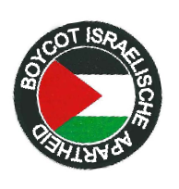
KOTSZAKJE

Wordt u aangeboden door het netwerk
‘Samenwerken voor Palestina’,
want wij worden:

MISSELIJK van VEOLIA

VEOLIA is betrokken bij de aanleg van een Israëlische tramlijn
van Jeruzalem door bezet Palestijns gebied naar illegale nederzettingen.

VEOLIA onderhoudt een vuilstort in de bezette Jordaanvallei voor
illegale Israëlische kolonisten. Zij storten hun huisvuil op Palestijnse grond.

VEOLIA schendt hiermee de Mensenrechten en handelt in strijd met het Internationaal Recht.

HERMES is een dochter van VEOLIA, dus:

Zeg NEE tegen Veolia en NEE tegen HERMES in de Stadsregio Arnhem - Nijmegen!

Laat je NEE horen op website van het Nederlands Palestina Komitee!

Meer informatie op:
www.palestina-komitee.nl
www.bdsnederland.nl

PS: U mag ook in het zakje plassen!

